**МБОУ «Ялхой-Мохковская СШ»**

**Отчёт о проделанной работе к Международному Дню борьбы с коррупцией (9 декабря).**

09.12 состоялось совещание администрации школы, на котором состоялось обсуждение антикоррупционного законодательства.

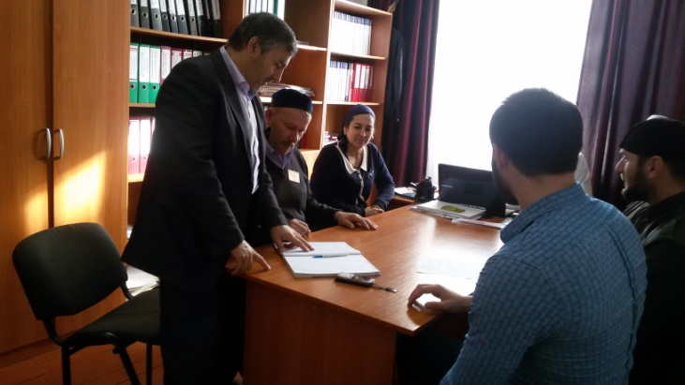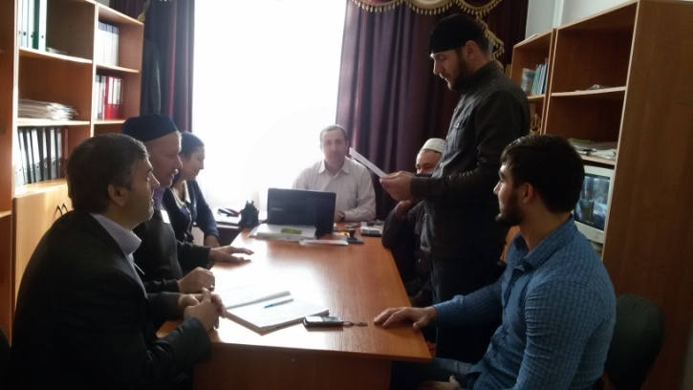

В частности рассматривались основные статьи ФЗ и ЗЧР о противодействии коррупции.

[Федеральный закон от 25 декабря 2008 г. N 273-ФЗ "О противодействии коррупции"](http://mon95.ru/images/fzoprkorr2014.doc)

[Указ Президента РФ от 11 апреля 2014 г. N226 "О Национальном плане противодействия коррупции на 2014 - 2015 годы"](http://mon95.ru/images/ukpr2262014.doc)

[Программа по антикоррупционному просвещению на 2014 - 2016 годы(утв. распоряжением Правительства РФ от 14 мая 2014 г. N 816-р)](http://mon95.ru/images/raspprprantikorrpr2014.doc)

[Закон Чеченской Республики от 21 мая 2009 г. N 36-РЗ "О противодействии коррупции в Чеченской Республике"](http://mon95.ru/images/zchr052009oprtkorr.doc)

[Приказ Минобрнауки ЧР от 12.02.2015 г. №143 "О Совете по противодействию коррупции при Министерстве образования и науки Чеченской Республики"](http://mon95.ru/images/p1432015.pdf)

[Приказ Минобрнауки ЧР от 24.12.2014 г. №1282-п "Об утверждении Плана мероприятий Министерства образования и науки Чеченской Республики по противодействию коррупции на 2015 - 2016 годы"](http://mon95.ru/images/12822014.pdf)

[План мероприятий Министерства образования и науки Чеченской Республики по противодействию коррупции на 2015-2016 годы](http://mon95.ru/deyatelnost/podmenyu-27/4238-plan-meropriyatij-ministerstva-obrazovaniya-i-nauki-chechenskoj-respubliki-po-protivodejstviyu-korruptsii-na-2015-2016-gody)

[Приказ Минобрнауки ЧР №1360-п от 14.10.2013 г. "Об организации противодействия коррупции в системе образования Чеченской Республики"](http://mon95.ru/images/stories/oborganizaciiprotiwodejstwiqkorrupciiwsistemeobrazowaniqeenskojrespubliki.pdf)

09.12. в соответствии с планом РУО и плана работы школы по противодействию коррупции, состоялся семинар на тему: «Коррупция и пути его искоренения», на котором присутствовали приглашённые родители и обучающиеся средних и старших классов.

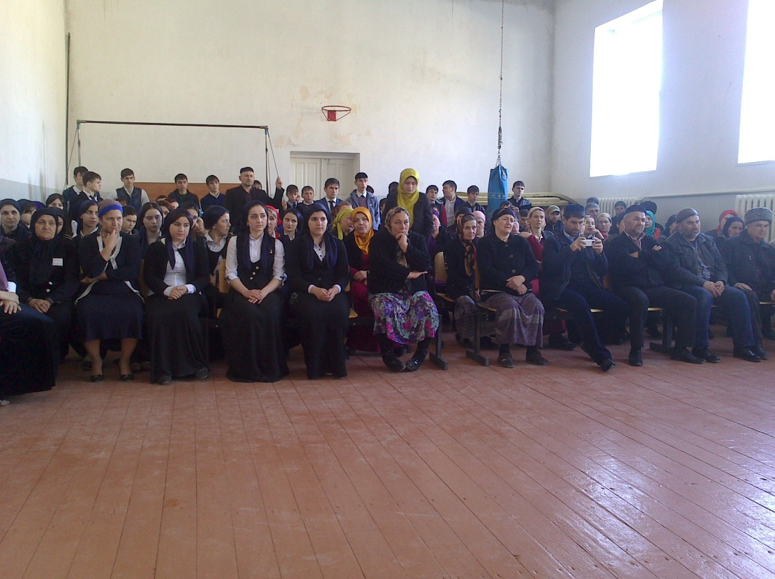

10. 12. В 9-11 классах учителем истории Муртазовым Л.М. проведена викторина на тему: «Что такое взятка?»

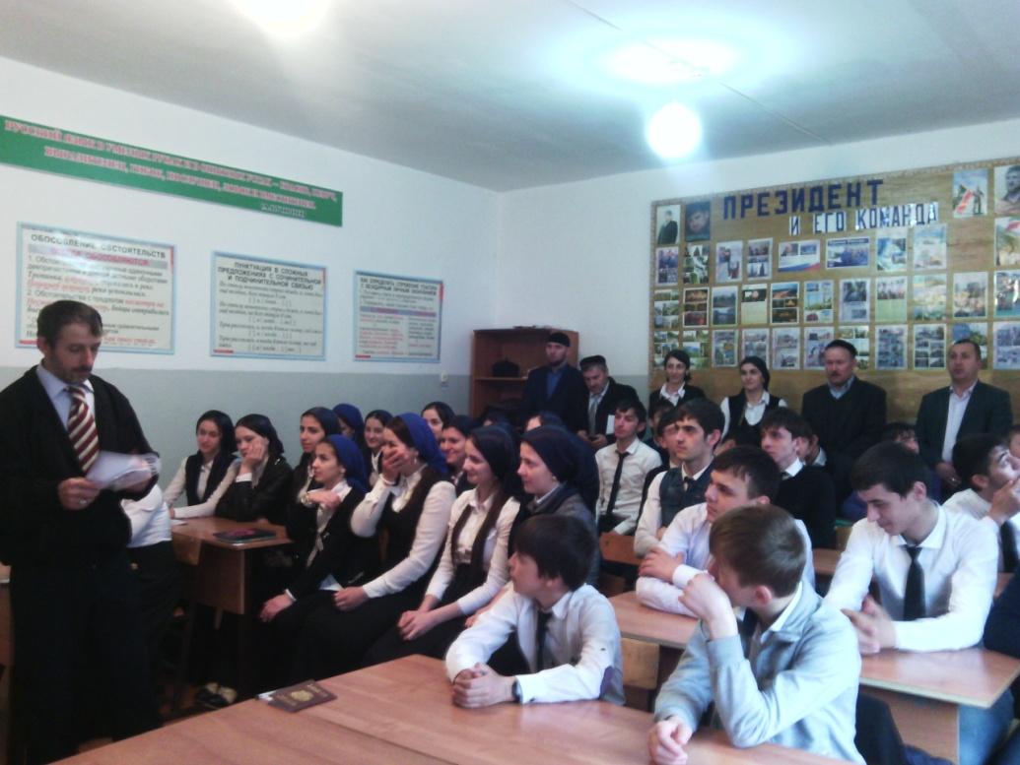

Состоялась тематическая презентация.

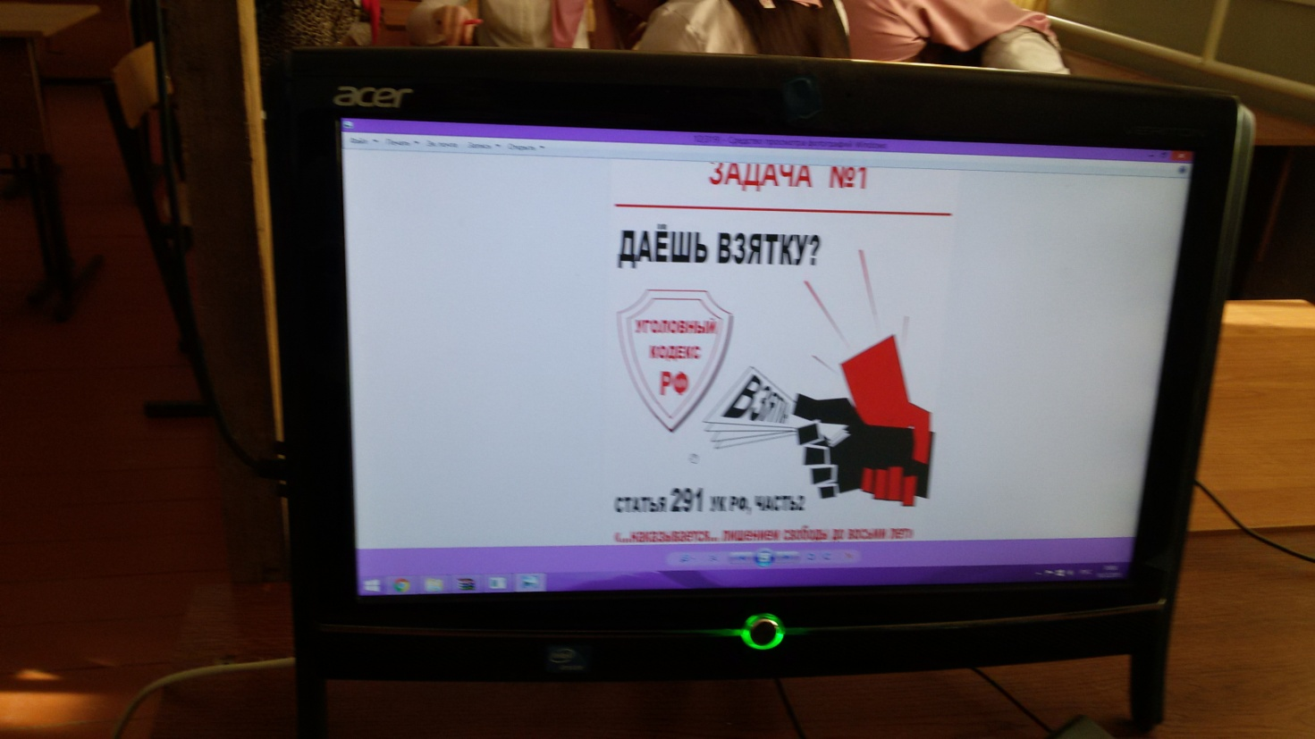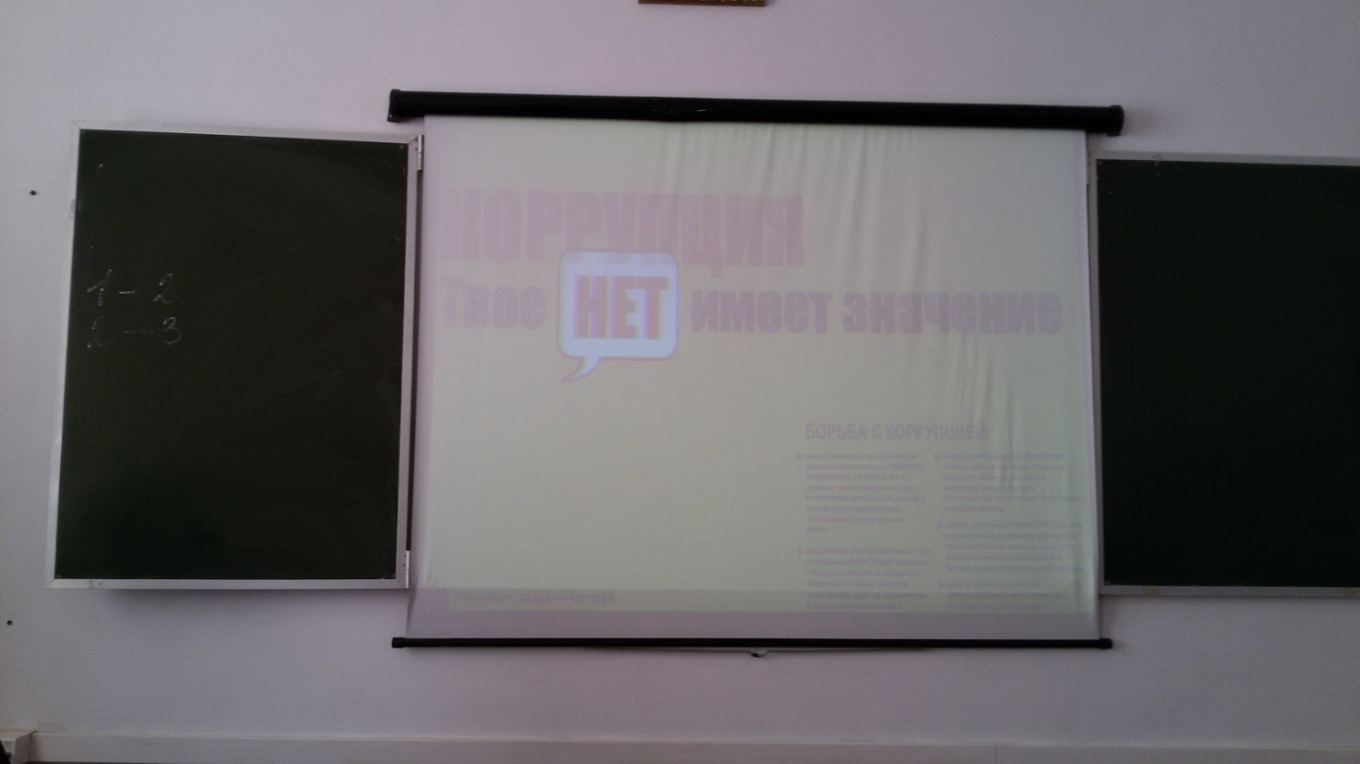

10.12. с обучающимися 9-11 классов инспектором ПДН старшим лейтенантом полиции Сулеймановой А. Х. проведена профилактическая беседа на тему: «Коррупция и её последствия».

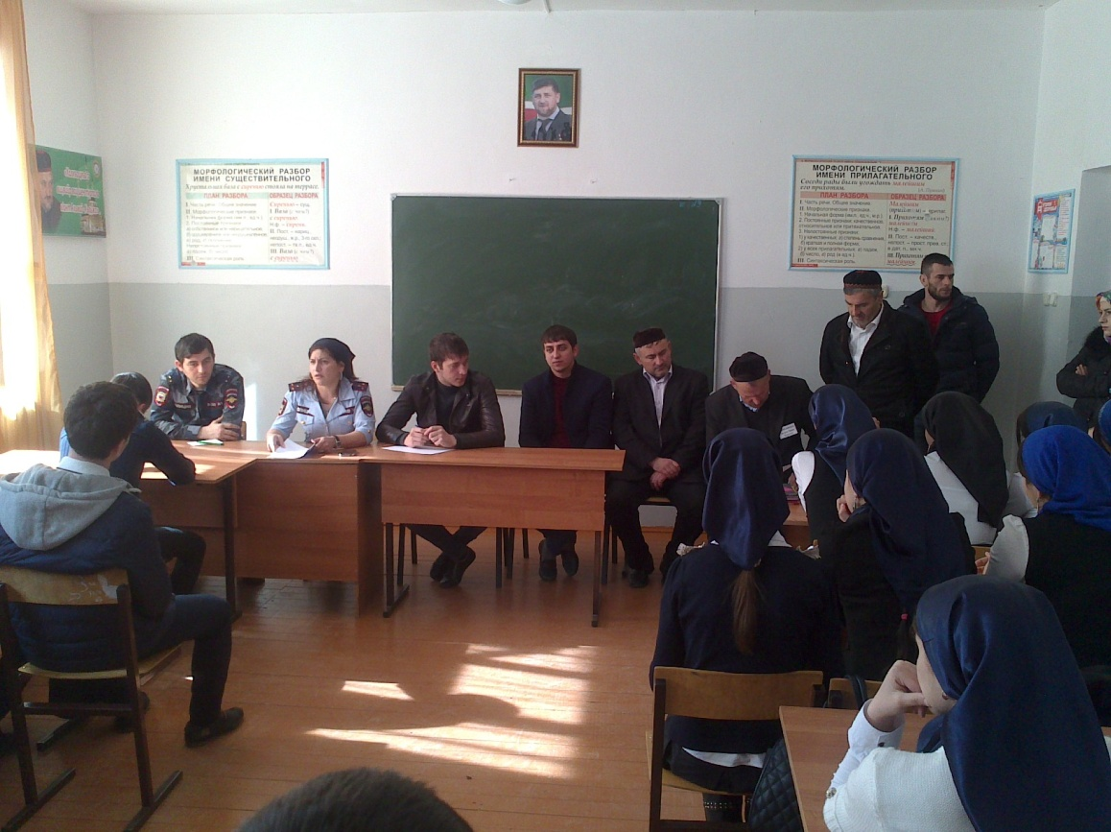

Сулейманова А.Х. и её коллеги отвечали на задаваемые обучающимися вопросы.

Зам. директора по ВР /Р.Л.Витигов/